Augstākā nevardarbība - pašuzupurēšanās ideālu dēļ!
intervija ar T. Mikušinu

Jautājums: Tatjana Nikolajevna, pakomentējiet, lūdzu, situāciju, kas radusies ap N.Rēriha sabiedrisko muzeju. Ar ko tas var draudēt Krievijai?
T. Mikusina: Mēs ļoti šauri redzam notiekošos notikumus. Ir situācija ar filmu „Matilde”, kurā ķengājas ap svētā krievu valdnieka garīgo seju, ir notikumi ap Rērihu sabiedrisko muzeju, nodoms nojaukt budistu stūpu, liels daudzums citu faktu un atsevišķas rīcības, bet kopā analizējamas – visas tie ir vienas ķēdes posmi.
Iepriekš es jau teicu, ka Krievija vairs nepastāvēs. Kāpēc? Tāpēc, ka mēs neaizstāvam savus ideālus, mums tam nav ne potenciāla, ne vēlēšanās. Mūs bendē ar dažādām metodēm: caur masu plašsaziņas līdzekļiem, apstarotājiem, kas stāv katrā pilsētā, - un mēs tagad nevaram aizstāvēt savus ideālus. Tauta, kas nevar aizstāvēt savus ideālus, ir nolemta – lūk, kur ir problēma. Mēs nevaram apvienoties un turēties pretī tumsonībai. Ja mums būtu tāds garīgais līderis kā Gandijs, kura vadībā miljoni darīja konkrētas lietas, tad varētu mainīt visu situāciju. Bet mums nav ne līdera, ne vēlēšanās sekot garīgiem ideāliem.
Kad tautas gars nomirst, tad arī tauta mirst. Mums gars ir nomiris, lūk, to es jūtu. Un visi Valdoņu mēģinājumi dot Mācību ir darīti, lai reanimētu šo garu. Lai tauta atrastu augstākos ideālus. Bet kas Valdoņus klausās? Pat tie, kas lasa Vēstījumus, arī viņi pat vienu procentu nesaprot no tā, kas tur uzrakstīts.
Izskatās, ka mūsu acu priekšā visa Krievija beigs eksistēt. Jo nepiespiedīsiet cilvēkus saliedēties, iestāties vienotā frontē, aizstāvēt kaut kādus ideālus. Jo tā ir augstākā pašuzupurēšanās, tā ir augstākā nevardarbības principa realizācija, kad cilvēki ir gatavi ziedot sevi Tēvzemes glābšanas dēļ, savu garīgo ideālu aizstāvēšanas dēļ. Bet mēs to nekādi nevaram sasniegt. Bet, ja mēs to nesasniedzam, tad attiecīgi kādēļ Dievam vajadzīga Krievija – valsts, kurai Viņam bija noteikti plāni un kura tos nerealizēja? Kāda Krievijas nozīme būs Dievam tālāk? Vai Dievišķās Būtnes to aizsargās?
Dievam bija plāns, lai tāda valsts kā Krievija, varētu atgriezties garīguma ideāliem. Ne tā, par ko runā pareizticīgā baznīca, bet uz tiem īstajiem garīguma ideāliem, kuri ir vispārcilvēciski, virsnacionāli, globāli visā pasaulē – Dievišķie Baušļi. Ja Krievija varētu pacelties līdz tādam līmenim, tad, protams, viss mainītos.
Bet ar ko mēs nodarbojamies? Man ir atsūtījuši atsauci uz grāmatu, kurā savākti raksti, apraksti, vēstules un cilvēku un asociāciju, tai skaitā starptautisku, kas veltīti Rērihu kultūras mantojuma saglabāšanai. Šis ir jau septītais(!) sējums.
Tik daudz sējumu pa daudziem gadiem uzrakstīti, bet nekas no tā nedarbojas. Kāpēc nedarbojas? Tāpēc, ka Krievijā faktiski nav valsts varas institūcijas. Tātad izkārtnes palikušas, bet zem šīm izkārtnēm pārvalda kaut kādi mums nezināmi cilvēki. Un viņi dara visu, lai varētu ātrāk zaudēt Krievijas būtību.
Tikai cilvēku spēja saliedēties, tikai gatavība ziedot sevi ideālu dēļ (tas ir augstākās nevardarbības princips – pašuzupurēšanās), tikai vienotība, tā var glābt valsti. Nekādas citas metodes es neredzu.
Jautājums: Kā var ziedot sevi, ko tam vajag izdarīt?
T. Mikušina: Filmā „Gandijs” ir fenomenāla aina, kad tūkstošiem cilvēku iet pret lodēm. Viņus nogalina, izkropļo, bet viņi tik iet, bet neizmanto spēku. Viņi iet un ziedo sevi. Miljoniem tā ir jāiet, miljoni. Un viss pārmainīsies. Tāpēc, ka tikai gara spēks var uzvarēt visu šo ļaunumu.Tikai tā var atrisināt šo uzdevumu. Bet kur ņemt šos miljonus? Viņi visi gulšņā uz dīvāniem, telvīziju skatās, alu dzer.
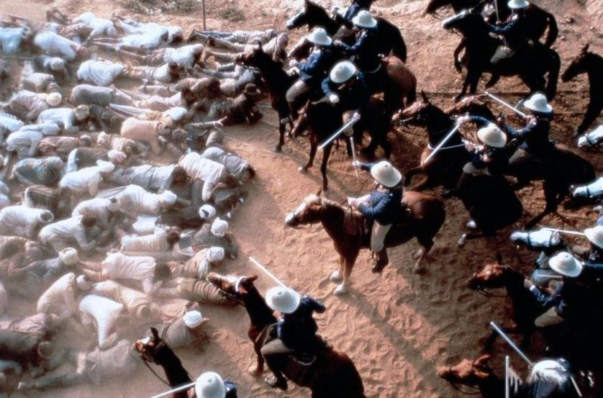
Jo gadījās 29. aprīlī pie Starptautiskā Rērihu centra. Rosgvarde piebrauca ar trīs autozakiem (automobiļi kārtības pārkāpēju pārvadāšanai), lai uzreiz apslāpētu protestus un cilvēkus sasēdinātu šajos automobiļos. Sapulcējās pavisam 20 – 25 muzeja līdzstrādnieki, kuri tur stāvēja naktī. Nebija neviena cilvēka no tiem, kas lasa Agni Jogu, nepiebrauca neviens. Lūk, kas notika. Lūk tā ir, - nodevība – neviens neatbrauca aizstāvēt Svētvietu.
Ja 100 tūkstoši cilvēku pienāktu pie šī muzeja un nostātos apkārt dzīvā riņķī – lūk, tad viss mainītos. 25 muzeja līdzstrādnieki un 10 Sirius-Centra dalībnieki piebraukuši pēc vairākām dienām, neglābj situāciju.
Cilvēki, kas sagrāba varu, rēķinās tikai ar spēku – ja ne fizisko spēku, tad ar garīgo. Bet šo garīgo spēku mēs nekā nevaram parādīt, tāpēc ka varēšana vāja. Tāpēc Krievijas tautu baro ar „Matildēm”, amerikāņu un eiropiešu surogātiem, GMO produktiem – līdz pilnīgai iznīcināšanai.
Dievs var aizstāvēt tad, kad Viņš redz Ticības izpausmi. Nekādas citādas aizstāvības nebūs, un Krievija absolūti neko nenozīmē Dievam. Tāpēc, ka tā neizpildīja savu paredzēto uzdevumu. Tāda ir šī traģēdija.
Neviens nezināja par to. Vēl pirms pieciem gadiem man par to nebija ne jausmas. Tikai tagad sāka redzams. Un tie, kas pret „Matildi”, un tie, kas par Rēriha centru, un tie, kas vēl par kaut ko labu, - kāpēc viņiem neapvienoties kopā? Viņi cīnās katrs ar savu maziņo problēmu. Bet cīnīties vajag ar globālo problēmu. Vajag pārvarēt šo tumsonību Krievijā. Ne ar varu, bet ar gara spēku – tās ir dažādas lietas. Tāpēc, ja ir garīgais spēks, tad fizisko spēku pat nevajag izmantot.
Interviju pieņēma Jeļena Iļjina

Filma „Gandijs”
https://www.youtube.com/watch?v=wD_uOWmMYKc

